APÉNDICES

CONDICIONES DE ENSAYO DE COMPRESIÓN CON 25% DE ZEOLITA
Fecha | Días de Curado | Masa (gr.) |  |  | Área (mm^2) | Temperatura (º C) | HR
Fecha | Días de Curado | Muestra 1 | Muestra 2 | Muestra 3 | Área (mm^2) | Temperatura (º C) | HR
26-Ago-08 | 7 | 257,30 | 259,00 | 260,20 | 2601 | 25,1 | 77,0%
02-Sep-08 | 14 | 254,60 | 253,90 | 251,60 | 2601 | 25,2 | 72,1%
09-Sep-08 | 21 | 256,40 | 258,00 | 260,60 | 2601 | 27,8 | 69,0%
16-Sep-08 | 28 | 250,40 | 253,80 | 251,20 | 2601 | 26,1 | 70,1%

CONDICIONES DE ENSAYO DE COMPRESIÓN CON 27,5% DE ZEOLITA
Fecha | Días de Curado | Masa (gr.) |  |  | Área (mm^2) | Temperatura (º C) | HR
Fecha | Días de Curado | Muestra 1 | Muestra 2 | Muestra 3 | Área (mm^2) | Temperatura (º C) | HR
19-Ago-08 | 4 | 253,60 | 256,20 | 255,10 | 2601 | 25,5 | 72,5%
26-Ago-08 | 11 | 254,00 | 254,50 | 252,60 | 2601 | 25,1 | 77,0%
02-Sep-08 | 18 | 258,60 | 261,40 | 258,60 | 2601 | 25,2 | 72,1%
09-Sep-08 | 25 | 249,40 | 250,90 | 250,80 | 2601 | 27,8 | 69,0%

DATOS DE ENSAYO DE COMPRESIÓN CON 25% DE ZEOLITA A 7 DIAS DE CURADO
Deformación | Esfuerzo (MPa) |  |  |  | E (MPa)
Deformación | Muestra 1 | Muestra 2 | Muestra 3 | Promedio | Promedio
0,000000 | 0,00 | 0,00 | 0,00 | 0,00
0,002490 | 3,25 | 3,76 | 2,39 | 3,14 | 1259,02
0,004980 | 17,27 | 16,42 | 8,89 | 14,19 | 4440,90
0,007471 | 33,86 | 30,27 | 21,89 | 28,67 | 5814,38
0,009961 | 47,88 | 47,03 | 38,48 | 44,46 | 6340,88
0,012451 | 59,00 | 62,42 | 48,74 | 56,72 | 4921,62
0,014941 |  |  | 60,71 | 60,71 | 1602,39

DATOS DE ENSAYO DE COMPRESIÓN CON 25% DE ZEOLITA A 14 DIAS DE CURADO
Deformación | Esfuerzo (MPa) |  |  |  | E (MPa)
Deformación | Muestra 1 | Muestra 2 | Muestra 3 | Promedio | Promedio
0,000000 | 0,00 | 0,00 | 0,00 | 0,00
0,002490 | 1,54 | 10,77 | 0,86 | 4,39 | 1762,63
0,004980 | 5,81 | 27,70 | 4,28 | 12,60 | 3296,34
0,007471 | 19,32 | 46,17 | 11,12 | 25,54 | 5196,32
0,009961 | 34,89 | 61,56 | 29,07 | 41,84 | 6546,90
0,012451 | 42,75 | 67,55 | 46,17 | 52,16 | 4143,32
0,014941 | 59,85 |  | 64,13 | 61,99 | 3948,74
0,017431 | 63,27 |  | 73,53 | 68,40 | 2575,27

DATOS DE ENSAYO DE COMPRESIÓN CON 25% DE ZEOLITA A 21 DIAS DE CURADO
Deformación | Esfuerzo (MPa) |  |  |  | E (MPa)
Deformación | Muestra 1 | Muestra 2 | Muestra 3 | Promedio | Promedio
0,000000 | 0,00 | 0,00 | 0,00 | 0,00
0,002490 | 5,99 | 4,79 | 4,45 | 5,07 | 2037,32
0,004980 | 12,65 | 13,00 | 14,02 | 13,22 | 3273,45
0,007471 | 22,92 | 26,16 | 27,70 | 25,59 | 4967,40
0,009961 | 39,33 | 37,96 | 39,33 | 38,88 | 5333,66
0,012451 | 44,46 | 49,59 | 46,17 | 46,74 | 3158,99
0,014941 | 47,03 | 59,00 | 54,72 | 53,58 | 2746,95

DATOS DE ENSAYO DE COMPRESIÓN CON 25% DE ZEOLITA A 28 DIAS DE CURADO
Deformación | Esfuerzo (MPa) |  |  |  | E (MPa)
Deformación | Muestra 1 | Muestra 2 | Muestra 3 | Promedio | Promedio
0,000000 | 0,00 | 0,00 | 0,00 | 0,00
0,002490 | 2,74 | 1,13 | 0,94 | 1,04 | 416,09
0,004980 | 11,63 | 3,39 | 2,45 | 2,92 | 756,52
0,007471 | 19,84 | 8,10 | 10,17 | 9,14 | 2496,53
0,009961 | 31,98 | 13,94 | 15,07 | 14,51 | 2156,09
0,012451 | 41,90 | 20,72 | 20,72 | 20,72 | 2496,53
0,014941 | 53,87 | 27,32 | 26,37 | 26,85 | 2458,70
0,017431 |  | 38,62 | 32,03 | 35,32 | 3404,35
0,019922 |  |  | 37,68 | 37,68 | 945,65
0,022412 |  |  | 45,21 | 45,21 | 3026,09
0,024902 |  |  | 49,92 | 49,92 | 1891,31
0,027392 |  |  | 51,81 | 51,81 | 756,52

DATOS DE ENSAYO DE COMPRESIÓN CON 27,5% DE ZEOLITA A 4 DIAS DE CURADO
Deformación | Esfuerzo (MPa) |  |  |  | E (MPa)
Deformación | Muestra 1 | Muestra 2 | Muestra 3 | Promedio | Promedio
0,000000 | 0,00 | 0,00 | 0,00 | 0,00
0,002490 | 5,99 | 2,26 | 3,32 | 2,79 | 1119,65
0,004980 | 15,39 | 5,65 | 8,14 | 6,90 | 1649,22
0,007471 | 27,36 | 11,68 | 12,81 | 12,25 | 2148,53
0,009961 | 35,06 | 17,33 | 17,90 | 17,61 | 2156,09
0,012451 |  | 23,55 | 23,74 | 23,64 | 2420,87
0,014941 |  | 29,58 | 29,77 | 29,67 | 2420,87
0,017431 |  | 34,85 | 33,34 | 34,10 | 1777,83
0,019922 |  | 38,62 |  | 38,62 | 1815,66
0,022412 |  | 41,45 |  | 41,45 | 1134,78

DATOS DE ENSAYO DE COMPRESIÓN CON 27,5% DE ZEOLITA A 11 DÌAS DE CURADO
Deformación | Esfuerzo (MPa) |  |  |  | E (MPa)
Deformación | Muestra 1 | Muestra 2 | Muestra 3 | Promedio | Promedio
0,000000 | 0,00 | 0,00 | 0,00 | 0,00
0,002490 | 6,84 | 2,74 | 4,10 | 4,56 | 1831,30
0,004980 | 21,03 | 10,26 | 16,42 | 15,90 | 4555,36
0,007471 | 39,85 | 23,43 | 46,17 | 36,48 | 8263,74
0,009961 | 51,30 | 42,75 | 55,58 | 49,88 | 5379,45
0,012451 | 65,84 | 52,16 |  | 59,00 | 3662,60
0,014941 |  | 61,56 |  | 61,56 | 1030,11

DATOS DE ENSAYO DE COMPRESIÓN CON 27,5% DE ZEOLITA A 18 DÍAS DE CURADO
Deformación | Esfuerzo (MPa) |  |  |  | E (MPa)
Deformación | Muestra 1 | Muestra 2 | Muestra 3 | Promedio | Promedio
0,000000 | 0,00 | 0,00 | 0,00 | 0,00
0,002490 | 1,71 | 1,20 | 1,88 | 1,60 | 640,96
0,004980 | 5,13 | 2,74 | 4,28 | 4,05 | 984,32
0,007471 | 12,83 | 5,99 | 9,58 | 9,46 | 2174,67
0,009961 | 25,99 | 15,90 | 22,74 | 21,55 | 4852,95
0,012451 | 47,03 | 29,41 | 45,32 | 40,59 | 7645,68
0,014941 | 59,00 | 45,32 | 53,87 | 52,73 | 4875,84
0,017431 | 62,42 | 56,43 | 57,29 | 58,71 | 2403,58

DATOS DE ENSAYO DE COMPRESIÓN CON 27,5% DE ZEOLITA A 25 DÍAS DE CURADO
Deformación | Esfuerzo (MPa) |  |  |  | E (MPa)
Deformación | Muestra 1 | Muestra 2 | Muestra 3 | Promedio | Promedio
0,000000 | 0,00 | 0,00 | 0,00 | 0,00
0,002490 | 3,08 | 2,74 | 1,62 | 2,48 | 995,77
0,004980 | 7,18 | 8,98 | 5,47 | 7,21 | 1899,97
0,007471 | 16,08 | 22,74 | 13,85 | 17,56 | 4154,76
0,009961 | 29,07 | 36,25 | 26,51 | 30,61 | 5242,10
0,012451 | 36,77 | 45,32 | 38,31 | 40,13 | 3822,84
0,014941 | 46,17 | 49,59 | 45,32 | 47,03 | 2769,84
0,017431 | 50,45 |  | 49,59 | 50,02 | 1201,79

VALORES CRÍTICOS DE LA PRUEBA DE SMIRNOV-KOLMOGOROV
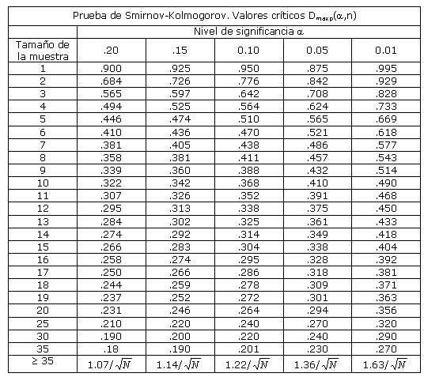

VALORES CRÍTICOS DE LA DISTRIBUCIÓN F
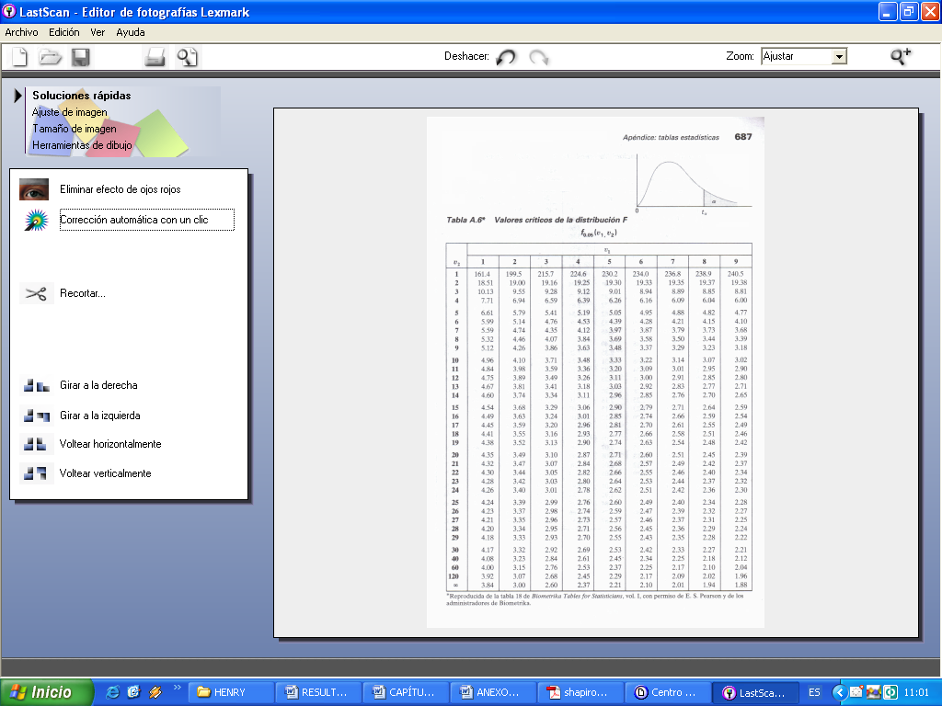

VALORES CRÍTICOS DE LA DISTRIBUCIÓN JI CUADRADA

